|  |  |
| --- | --- |
| Gerb-BMSTU_01 | **Министерство науки и высшего образования Российской Федерации**  **Федеральное государственное бюджетное образовательное учреждение**  **высшего образования**  **«Московский государственный технический университет**  **имени Н.Э. Баумана**  **(национальный исследовательский университет)»**  **(МГТУ им. Н.Э. Баумана)** |

ФАКУЛЬТЕТ **ИНФОРМАТИКА И СИСТЕМЫ УПРАВЛЕНИЯ**

КАФЕДРА **КОМПЬЮТЕРНЫЕ СИСТЕМЫ И СЕТИ (ИУ6)**

НАПРАВЛЕНИЕ ПОДГОТОВКИ **09.04.01 Информатика и вычислительная техника**

**Отчет по лабораторной работе 5**

***по дисциплине «Языки программирования для работы с большими данными»***

Студент ИУ6-21М **\_\_\_\_\_\_\_\_\_\_\_\_\_\_\_\_\_ Куницкая А.М.**

(Группа) (Подпись, дата) (И.О.Фамилия)

Руководитель **\_\_\_\_\_\_\_\_\_\_\_\_\_\_\_\_\_ Степанов П. В.**

(Подпись, дата) (И.О.Фамилия)

*2020 г.*

**Задание 1:**

Выполнить задания на основе варианта 1 лабораторной работы 4, контролируя состояние потоков ввода/вывода. При возникновении ошибок, связанных с корректностью выполнения математических операций, генерировать и обрабатывать исключительные ситуации. Предусмотреть обработку исключений, возникающих при нехватке памяти, отсутствии требуемой записи (объекта) в файле, недопустимом значении поля и т.д.

**Код программы:**

Файл Main.java:

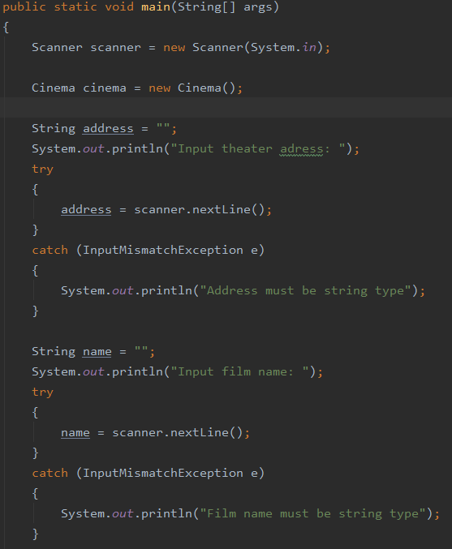

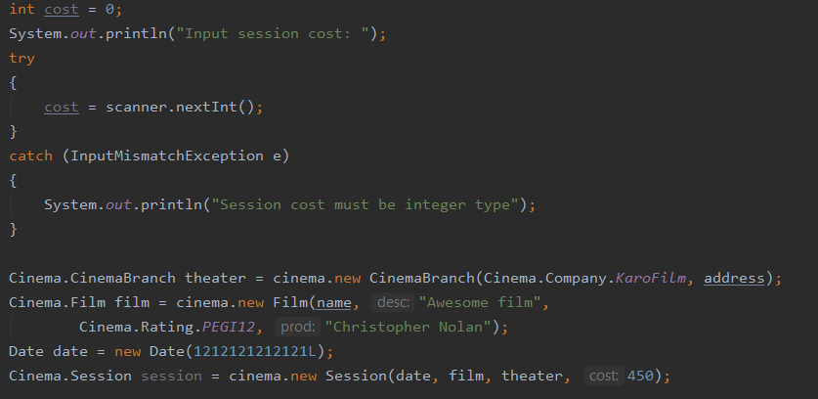

Файл Cinema.java:

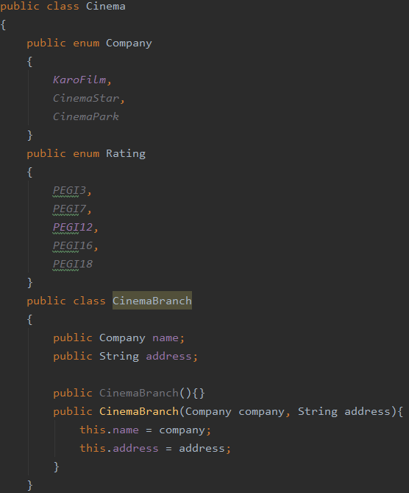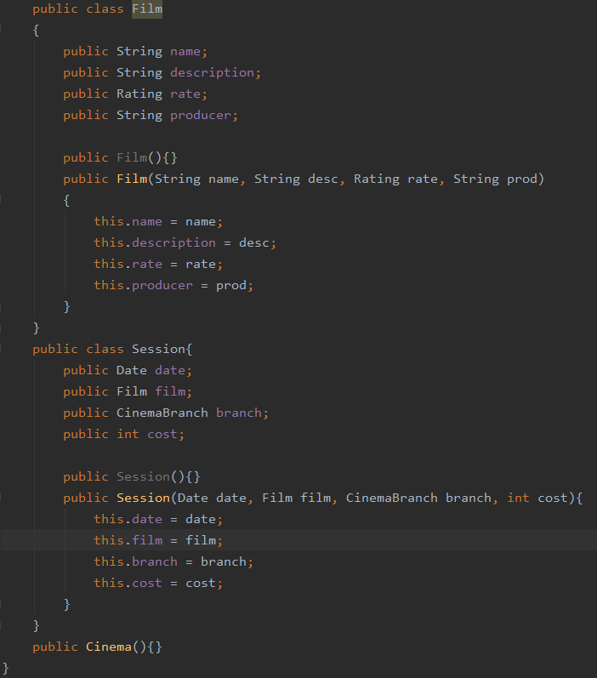

Проверка правильности работы:

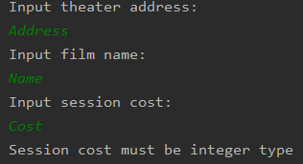

**Вывод:** Программа, созданная в лабораторной работе 4, была модифицирована в части проверки чтения файла. Программа работает корректно.

**Задание 2:**

Выполнить задания из варианта 2 лабораторной работы 4, реализуя собственные обработчики исключений и исключения ввода/вывода.

**Код программы:**

Файл Main.java:

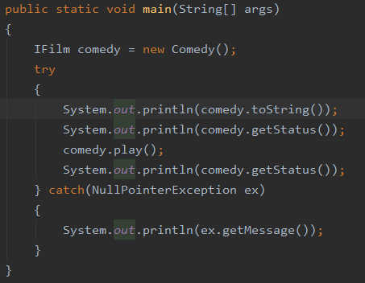

Файл IFilm.java:

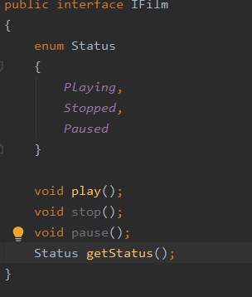

Файл HomeFilm.java:

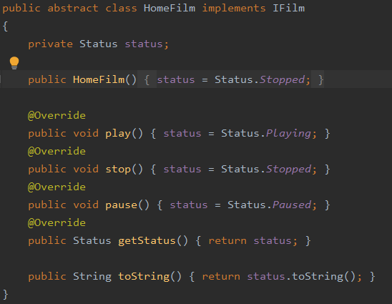

Файл Comedy.java:

**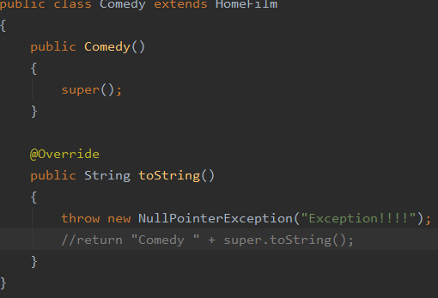**

Проверка правильности работы:



**Вывод:** Программа, созданная в лабораторной работе 4, была модифицирована. Программа работает корректно.

**Задание 3:**

**Вариант 3:** В следующих заданиях требуется ввести последовательность строк из текстового потока и выполнить указанные действия. При этом могут рассматриваться два варианта: каждая строка состоит из одного слова, каждая строка состоит из нескольких слов.

В каждой строке найти слова, начинающиеся с гласной буквы

**Код программы:**

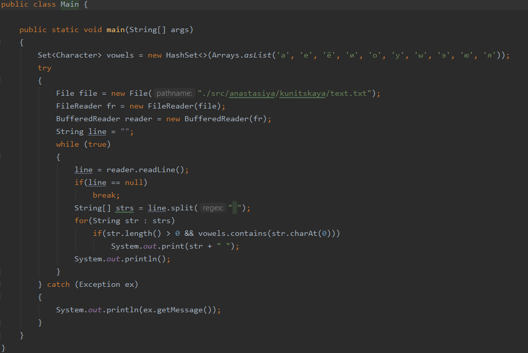

Содержимое исходного файла:

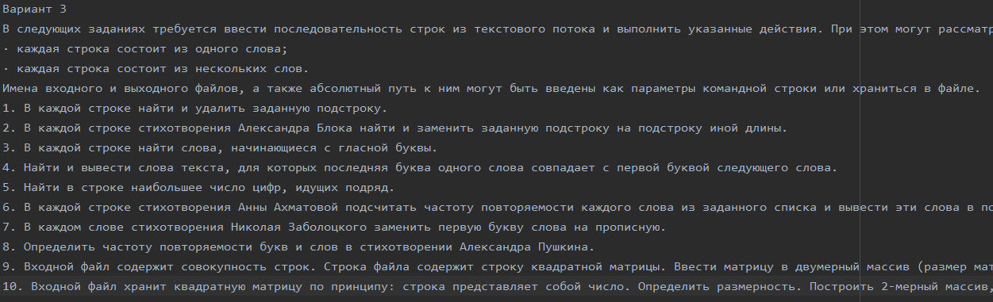

Проверка правильности работы:

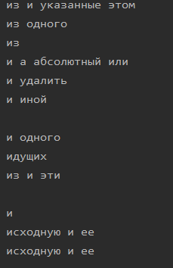

**Вывод:** Программа работает корректно.

**Задание 4:**

**Вариант 1:** При выполнении следующих заданий для вывода результатов создавать новую директорию и файл средствами класса File: Прочитать текст Java-программы и все слова public в объявлении атрибутов и методов класса заменить на слово private.

**Код программы:**

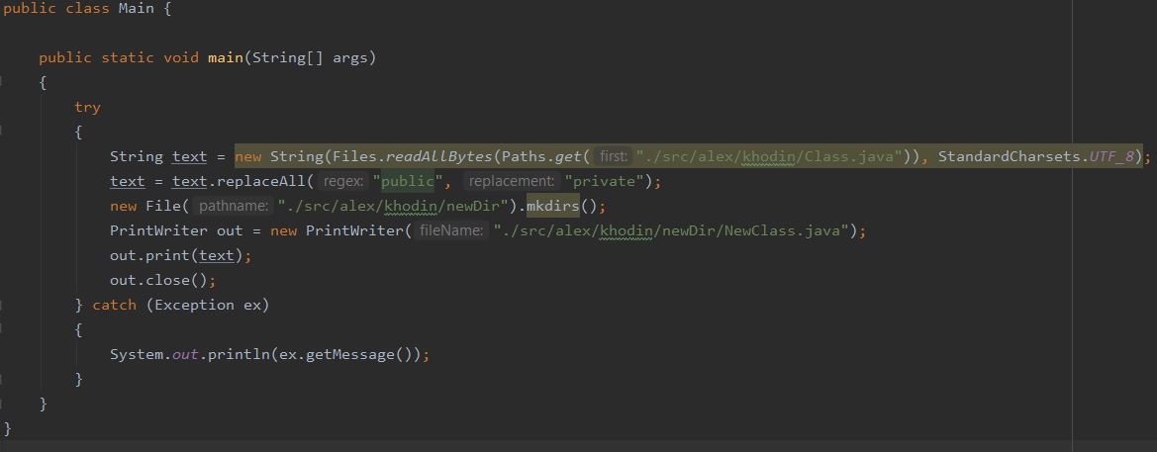

Проверка правильности работы:

|  |  |
| --- | --- |
| До запуска программы: | Результат выполнения программы: |
|  |  |
|  |  |

**Вывод:** Программа считывает файл, производит замену, согласно заданию. Программа работает корректно.